Persona



Menno Langzaam

Leeftijd: 21 jaar

Geslacht: Man

Woonplaats: Tilburg

Opleiding / werk: studeert bedrijfseconomie

Woonsituatie: Thuis

Burgelijke staat: Vrijgezel

Hobby’s / interesses:

* fanatiek sporter
* Gaat graag stappen
* Ontdekt graat nieuwe plekken

Zoekt in app een plek om te blijven na het stappen in Eindhoven



Lisanne Biermans, 19 jaar

* Studeert fysiotherapeut
* Maastricht
* Doet aan fitness
* Gaat graag opstap
* Houd van lekker eten
* Kijkt graag films
* Vrijgezel
* Leert graag nieuwe mensen kennen

Lisanne bied een kamer aan op de app.

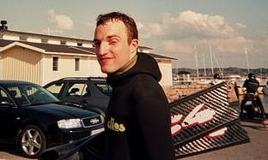

Rik Baars, 24 jaar

* studeert werktuigbouwkunde
* Breda
* Sleutelt graag aan auto’s
* Vrijgezel
* Gaat graag naar metings

Zoekt een slaapplek in Amsterdam.